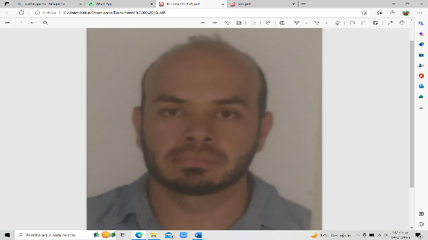
Hugo Calderón Sánchez
Perfil
Correo institucional: hcalderon@cclmichoacan.gob.mx
Área de adscripción: Delegación Regional Uruapan del Centro de Conciliación Laboral del Estado de Michoacán
Formación académica
Escuela | Fechas | Documento obtenido
Facultad de Derecho y Ciencias Sociales de la Universidad Michoacana de San Nicolas de Hidalgo. | 2008-2012. | Título Profesional.
Preparatoria Licenciado Eduardo Ruiz E.P.L.E.R. | 2004-2007 | Certificado de Estudios.

Experiencia laboral
Empresa o dependencia: Comisión Municipal de Seguridad Ciudadana de Morelia, Michoacán.
Cargo: Coordinador Jurídico.
Empresa o dependencia: Dirección de Normatividad y Responsabilidades de la Secretaria de Contraloría del Estado de Michoacán.
Cargo: Jefe de Departamento de Análisis Jurídico.
Empresa o dependencia: Juzgado Segundo de Primera Instancia en Materia Civil del Distrito de Uruapan del del Poder Judicial del Estado de Michoacán.
Cargo: Actuario.
Empresa o dependencia: Juzgado de Primera Instancia en Materia Civil del Distrito de Puruándiro del Poder Judicial del Estado de Michoacán.
Cargo: Actuario.

Empresa o dependencia: Defensoría Jurídica del Tribunal de Justicia Administrativa del Estado de Michoacán.
Cargo: Defensor Jurídico.
Empresa o dependencia: Tercera Ponencia del Tribunal de Justicia Administrativa del Estado de Michoacán.
Cargo: Proyectista “B”.

